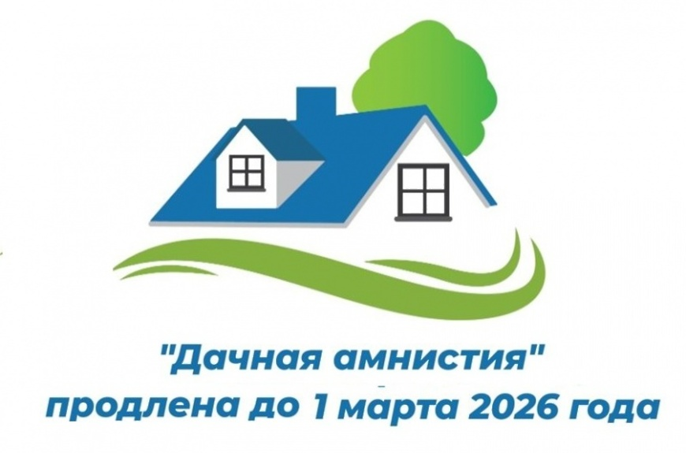НОВЫЙ ЗАКОН ПОЗВОЛЯЕТ ОФОРМИТЬ ПРАВА НА ЧАСТНЫЕ ДОМА В УПРОЩЕННОМ ПОРЯДКЕ
В декабре 2020 года вступил в силу Федеральный закон от 08.12.2020 N 404-ФЗ (далее – Закон РФ), который продлевает срок действия "дачной амнистии" до 1 марта 2026 года и расширяет перечень объектов недвижимости, права на которые можно оформить в упрощенном порядке.
"Дачная амнистия" - обиходное название упрощенного порядка оформления прав граждан на отдельные виды недвижимого имущества. Данный порядок позволяет собственнику в полной мере распоряжаться своей недвижимостью и совершать различного рода сделки. Если право собственности в отношении его имущества не зарегистрировано, в соответствии с нормативными предписаниями он не сможет распоряжаться ими в полном объеме. Незарегистрированные земли или постройки капитального строительства нельзя подарить, продать, обменять.
Продлевая "дачную амнистию" в 2020 году, законодатели решили главный вопрос – упрощение порядка оформления прав на жилые дома в населенных пунктах. С вступлением в силу Закона РФ оформить жилой дом теперь не составит особого труда, если он соответствует параметрам объекта индивидуального жилищного строительства. Так, в доме должно быть не более трех надземных этажей, его высота не должна превышать 20 метров, он состоит из комнат и помещений вспомогательного использования, предназначен для проживания.
Для государственного кадастрового учета и (или) государственной регистрации прав на жилой или садовый дом, расположенный в пределах населенного пункта, требуются только технический план и правоустанавливающий документ на земельный участок, если в ЕГРН не зарегистрировано право на такой участок. При этом уведомления о планируемых строительстве или реконструкции индивидуального жилого или садового дома, уведомления об окончании строительства или реконструкции представлять не требуется.
За дополнительной информацией Вы можете обратиться в отдел архитектуры и градостроительства Администрации Кинель-Черкасского района Самарской области.
Контактные данные: с.Кинель-Черкассы, ул.Красноармейская, д.73, электронная почта - admkch_otdarhigrad@mail.ru или по телефону 8 846 60 41413.

